**МИНОБРНАУКИ РОССИИ**

**Санкт-Петербургский государственный**

**электротехнический университет**

**«ЛЭТИ» им. В.И. Ульянова (Ленина)**

**Кафедра МО ЭВМ**

отчет

**по лабораторной работе №1**

**по дисциплине «Базы данных»**

Тема: Проектирование ER модели и структуры БД по текстовому описанию предметной области

|  |  |  |
| --- | --- | --- |
| Студент гр. 1303 |  | Смирнов Д.Ю. |
| Преподаватель |  | Заславский М.М. |

Санкт-Петербург

2023

**Цель работы.**

Научиться проектировать ER модель и структуры БД по текстовому описанию предметной области.

**Задание.**

**Вариант 19**

Пусть требуется создать программную систему, предназначенную для работников технического архива предприятия. Технический архив содержит стеллажи, полки и ячейки, в которых хранится документация. Ячейка архива может быть пустой или хранить все экземпляры одного документа. Каждый экземпляр документации имеет инвентарный номер и название. В базе данных должна храниться следующая информация о каждом документе архива: номер стеллажа, номер полки, номер ячейки, где хранится документ, название документа и название темы, к которой он относится, его инвентарный номер, количество экземпляров документа, содержащихся в ячейке, дата поступления документа в архив. Документ может быть востребован абонентом архива. Абонент характеризуется фамилией, именем, отчеством, номером и телефоном отдела, где он работает. Работники архива, выдавая документ, должны зафиксировать, когда и кому он был выдан. Архив может пополняться документами, как новыми, так и копиями уже имеющихся в архиве. Экземпляр документа может быть утрачен. Возможна закупка новых стеллажей и списание старых. Документ может поменять место хранения и инвентарный номер. Возможно и изменение сведений об абонентах. Абонент может поменять фамилию, перейти в другой отдел, уволится с предприятия. Возможно изменение номеров телефонов отделов.

**Выполнение работы.**

Составлена ER-модель рисунок 1.

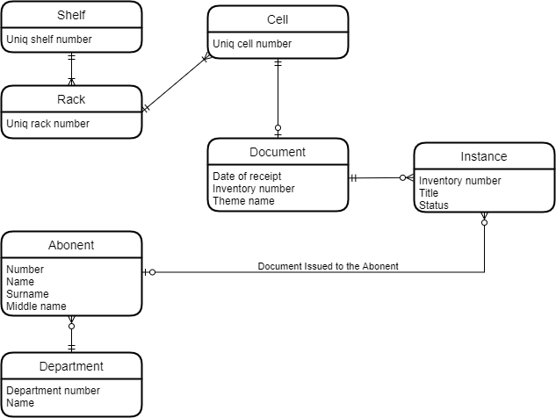

Рисунок 1 - ER-модель

**Обоснование связей**

У каждого стеллажа обязательно есть хотя бы одна полка, у каждой полки только один стеллаж.

У каждой полки есть хотя бы одна ячейка, у каждой ячейки есть только одна полка.

За каждым документом закреплена только одна ячейка, за каждой ячейкой может быть закреплен только один документ.

Экземпляр относится только к одному документу, документ может иметь несколько экземпляров либо вообще не иметь их.

Абонент работает только в одном отделе, в каждом отделе может работать несколько абонентов, а может и нет.

Абонент может востребовать несколько экземпляров документов либо вообще ни одного, у каждого экземпляра может быть один абонент.

**Составление реляционной модели**

1. Степень бинарной связи равна 1:n и класс принадлежности n-связной сущности – обязательный, тогда

* Требуется 2 отношения
* Ключ односвязной сущности добавляется как атрибут в сущность n-связности.

Так связаны следующие сущности: Shelf и Rack, Rack и Cell, Instance и Document, Abonent и Department.

1. Степень бинарной связи равна 1:n и класс принадлежности n-связной сущности – необязательный, тогда

* Требуется 3 отношения (по одному для каждой сущности и одно отношение связи)
* Ключами объектных отношений являются ключи соответствующих сущностей
* Связное отношение содержит ключи объектных отношений в качестве своих атрибутов

Так связаны сущности Instance и Abonent.

1. Степень бинарной связи равна 1:1 и класс принадлежности одной из сущностей является необязательным, тогда

* Требуется 2 отношения
* Ключ обязательной добавляется, как атрибут в необязательную сущность.

В результате получена модель, представленная на рисунке 2.

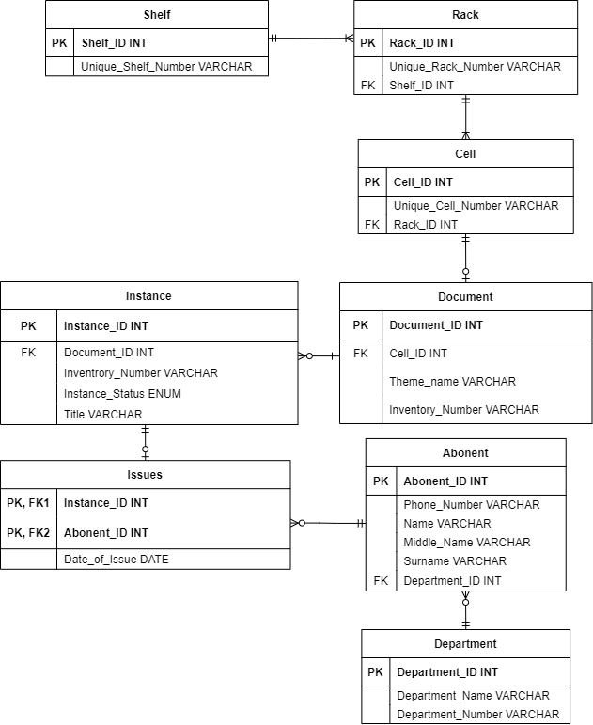

Рисунок 2 - Структура БД

Докажем, что реляционная модель соответствует НФБК:

* Отношение *Shelf* имеет перечисленные нетривиальные неприводимые слева функциональные зависимости:

Shelf_ID $→$ Unique_Shelf_Number

Unique_Shelf_Number $→$ Shelf_ID

Shelf_ID – первичный ключ, Unique_Shelf_Number – потенциальный.

* Отношение *Rack* имеет перечисленные нетривиальные неприводимые слева функциональные зависимости:

Rack_ID $→$ Unique_Rack_Number, Shelf_ID

Unique_Rack_Number $→$ Rack_ID, Shelf_ID

Rack_ID – первичный ключ, Unique_Rack_Number – потенциальный.

* Отношение *Cell* имеет нетривиальную неприводимую слева функциональную зависимость:

Cell_ID $→$ Rack_ID, Unique_Cell_Number

Unique_Cell_Number $→$ Cell_ID, Unique_Cell_Number

Cell_ID – первичный ключ, Unique_Cell_Number – потенциальный.

* Отношение *Document* имеет перечисленные нетривиальные неприводимые слева функциональные зависимости:

Document_ID $→$ Cell_ID, Theme_Name, Inventory_Number

Cell_ID $→$ Document_ID, Theme_Name, Inventory_Number

Inventory_Number $→$ Document_ID, Cell_ID, Theme_Name

Document_ID является первичным ключом, Cell_ID и Inventory_Number – потенциальными ключами.

* Отношение *Instance* имеет перечисленные нетривиальные неприводимые слева функциональные зависимости:

Instance_ID $→$ Document_ID, Inventory_Number, Instance_Status, Title

Inventory_Number $→$ Instance_ID, Document_ID, Instance_Status, Title

Instance_ID является первичным ключом, Inventory_Number – потенциальным ключом.

* Отношение *Abonent* имеет перечисленные нетривиальные неприводимые слева функциональные зависимости:

Abonent_ID $→$ Phone_Number, Name, Middle_Name, Surname, Department_ID

Phone_Number $→$ Abonent_ID, Name, Middle_Name, Surname, Department_ID

Abonent_ID является первичным ключом, Phone_Number – потенциальным ключом.

* Отношение *Department* имеет перечисленные нетривиальные неприводимые слева функциональные зависимости:

Department_ID $→$ Department_Name, Department_Number

Department_Name $→$ Department_ID, Department_Number

Department_Number $→$ Department_ID, Department_Name

Department_ID является первичным ключом, Department_Name и Department_Number – потенциальными ключами.

* Отношение *Issues* имеет перечисленные нетривиальные неприводимые слева функциональные зависимости:

Instance_ID, Abonent_ID $→$ Date_Of_Issue

Instance_ID и Abonent_ID – первичные ключи.

**Вывод.**

В ходе выполнения работы получен опыт проектирования ER модели и структуры БД по текстовому описанию предметной области.

**ПРИЛОЖЕНИЕ А**

Ссылка на Pull Request: <https://github.com/moevm/sql-2023-1303/pull/8>